***Лабораторная работа № 1***

***«Графический интерфейс ОС Windows»***

***1.Цель работы:*** практическое изучение возможностей графического интерфейса ОС Windows.

***2. Оборудование и программное обеспечение***

В качестве основного оборудования используется персональный компьютер четвертого поколения с установленным на него программным обеспечением: операционная система MS Windows 7, пакет программных средств офисного назначения (MS Word, MS Excel, MS Access, MS Visio и т.д.), программы-браузеры (Internet Explorer, Mozilla Firefox, Opera и т.д.).

***Задание 1. Отобразите с помощью MS Word файловую структуру ОС Windows*** 

***Задание 2. Дайте определение графического интерфейса ОС Windows 7 и перечислите основные*** ***характеристики пользовательского графического интерфейса ОС Windows 7***

Графический интерфейс ОС Windows 7:

При объектно-ориентированном подходе – это виртуальный рабочий стол, на котором расположены объекты, обладающие конкретными свойствами. Пользователь должен совершать над объектами определенные действия, что приводит к решению задачи. При таком подходе система находится в ожидании и ожидает команд пользователя.

При командном подходе: взаимодействие между ОС, компьютером и пользователем осуществляется с помощью языка команд, которые должен знать пользователь.

Основные характеристики пользовательского интерфейса ОС Windows 7:

1. дружественность по отношению к пользователю

2. унификация

3. Реализация технологий (Plug and Play, Drag and Drop, OLE, Windows Aero, WDDM)

***Задание 3. Дайтe определение основных терминов ОС Windows 7: рабочий стол, экран, окно,*** ***диалоговое окно, меню, контекстное меню, значок, ярлык, панель задач, папка.***

• Рабочий стол – графическая среда, на котором отображаются объекты и элементы управления. Рабочий стол в файловой структуре ОС является папкой наивысшего уровня.

• Экран – рабочая поверхность монитора. Обычно граница экрана одновременно является границами рабочего стола. Однако существует драйверы, которые позволяют формировать Рабочий стол, который больше чем размеры экрана.

• Окно – графический объект, внутри которого отображается содержимое файла. Окна можно перемещать, сворачивать, изменять границы.

• Диалоговое окно – особое окно, появляющееся на экране компьютера, в случае если система нуждается в дополнительных указаниях пользователя или в системе возникла ошибка.

• Меню – набор альтернатив, которое предлагает возможность выбора

• Контекстное меню – список команд, относящихся к конкретному объекту, находящихся на рабочем столе.

• Значок – картинка, иллюстрирующее тип или назначение соответствующего объекта

• Ярлык – особый тип значка

• Панель задач - это элемент интерфейса, отображающийся на его краю, и использующийся для быстрого запуска программ или слежения за изменениями уже запущенных программ.

• Папка – представляет собой объект, являющийся контейнером для хранения файлов.

***Задание 4. Укажите объекты и стандартные элементы рабочего стола ОС Windows 7.***

Объекты: папки, ярлыки, текстовые документы.

Стандартные элементы: Мой компьютер, мои документы, калькулятор, блокнот, мои рисунки, моя музыка, корзина.

***Задание 5. Перечислите операции, которые можно производить с окнами. Какие окна имеют*** ***фиксированный размер.***

Операции с окнами: перемещения, изменения границ окон, свертывание окон, закрытие окна, развертывание окна

Фиксированный размер: всплывающие окна

***Задание 6. Перечислите способы размещения окон в ОС Windows 7***

полноэкранное – окно развернуто на весь экран;

нормальное – окно занимает часть экрана;

свернутое – окно «свернуто» до кнопки (уменьшено до размеров пиктограммы).

***Задание 7. Опишите способы создания ярлыков в ОС Windows 7.***

***Первый способ:***

щелкните на значке соответствующего файлового объекта правой кнопкой мыши и в появившемся контекстном меню выберите пункт Создать ярлык (Create Shortcut);

переместите созданный вами ярлык в требуемую папку на диске.

***Второй способ:***

Создания ярлыков подразумевает использование для этой цели метода перетаскивания:

выделите требуемый объект щелчком мыши;

нажмите и удерживайте в нажатом положении клавишу Alt;

перетаскивайте созданный ярлык по экрану, «бросив» его над изображением папки, в которую необходимо переместить этот ярлык, и одновременно отпустите клавишу Alt.

***Третий способ:*** позволяет создать ярлык для любого файлового объекта через контекстное меню:

перейдите в папку, в которой вы планируете создать ярлык какого-либо объекта;

щелкните в любой свободной от значков точке папки правой кнопкой мыши и в появившемся контекстном меню выберите пункт Создать->Ярлык (New-> Shortcut).

***Задание 8.***

Используется для быстрого запуска программ или слежения за изменениями уже запущенных программ.

***Задание 9.***

• Кнопка «Пуск», главный элемент в Windows, кнопка, показывающая Меню «Пуск».

• Панель быстрого запуска

• Кнопки программ: каждое окно создаёт свою иконку на панели задач. На панели также могут появиться всплывающие окна приложения.

• Область уведомлений — часть панели управления, которая показывает иконки для различных приложений, в том числе управление громкостью. Содержит главным образом системные иконки, иконки некоторых программ. Часы также расположены рядом.

• Проигрыватель Windows Media. Опционально показывает уменьшенный Проигрыватель Windows Media.

• Быстрый запуск.

• Языковая панель. Включает в себя переключатель языков для клавиатуры.

***Задание 10. Опишите структуру контекстного меню Панели задач и укажите свойства панели задач и меню «Пуск».***

Структура: Панели, окна каскадом, отображать окна стопкой, отображать окна рядом, показать рабочий стол, запустить диспетчер задач, закрепить панель задач, свойства

***Задание 11. Укажите основное назначение Области уведомлений Панели задач. Настройка области уведомлений.***

Изначальным предназначением области уведомлений в Windows 95, откуда пошло название «systray», был вывод уведомлений о произошедших системных событиях (печать документа, переполнение диска, ошибки соединения в локальной сети). Однако многие программы использовали её постоянно, предлагая пользователю быстрый доступ к своим настройкам и командам. Из-за этого системная панель часто была загромождена значками и почти потеряла свою изначальную роль.

Представляется возможным настройка отображения значков уведомления

***Задание 12***. ***Какие действия можно выполнить с помощью команд содержащихся в главном меню (меню «Пуск») ОС Windows 7.***

Получить быстрый доступ к программам и файлам. А так же быстро перейти к документам, изображениям, панели управления, в мой компьютер, вызвать справку и произвести поиск.

***Задание 13. Опишите назначение «Настройка меню «Пуск»» в ОС Windows 7.***

Настройка внешнего вида и поведения ссылок, значков и меню в меню «Пуск», настройка действия кнопки питания, настройка конфиденциальности.

***Задание 14. С помощью каких команд и диалоговых окон в ОС Windows 7 можно производить настройку параметров рабочего стола. Назначение окна «Персонализация».***

С помощью нажатия ПКМ

Назначение окна персонализации – настройка внешнего вида и оформления операционной системы, выбор и настройка стилей и тем.

***Задание 15. Перечислите основные операции с файлами и папками,которые можно производить в ОС Windows 7.***

• выделение

• открытие

• перемещение

• переименование

• удаление и восстановление

• поиск

• задавать им свойства

***Задание 16. Как изменить параметры папок.***

Открыть Параметры папок в Windows 7 можно несколькими способами:

1) Открыть Панель управления, затем кликнуть Параметры папок или Открыть меню Пуск и набрать в строке поиска фразу параметры папок, затем нажать Ввод.

2) Открыть любую папку, нажать Упорядочить и в появившемся меню выбрать Параметры папок и поиска;

***Задание 17. Перечислите способы выделения и открытия файлов и папок.***

Выделение:

Способ 1: Зажимаем ЛКМ, выделяем нужные файл, отпускаем ЛКМ

Способ 2: Зажимаем Shift, Выбираем два файла (будет выделен диапозон файлов), отпускаем Shift

Способ 3: Зажимаем Ctrl, Щелкаем по нужным, отпускаем Ctrl

Открытие:

Способ 1: Двойной щелчок по файлу

Способ 2: Любым из выше перечисленных способов выделить файл, нажать Enter

Способ 3: Ввести в cmd-консоль команду «путь до файла» - start

***Задание 18. Перечислите способы копирования, переименования и удаления папок и файлов.***

Способ 1: Нажатием ПКМ по файлу выбрать соответствующий пункт меню.

Способ 2: Комбинациями клавиш Ctrl+C – Копирование, два медленных нажатия по имени файла – переименовывание, Клавиша Del – удаление.

***Задание 19. Как настроить папку «Корзина». Восстановление удаленных папок и файлов.***

Щелкнуть правой кнопкой мыши по Корзине и в контекстном меню выбрать Свойства.

Открыть Корзину, выбрать нужный файл или папку, нажать правой кнопкой мыши на него и в контекстном меню выбрать Восстановить или, нажав левой кнопкой мыши на него, на панели нажать кнопку Восстановить объект. Так же можно восстановить все файлы/папки из Корзины, нажав кнопку панели Восстановить все объекты.

***Задание 20. Как реализовать процедуру поиска папок и файлов в ОС Windows 7.***

Способ 1: В правом верхнем углу «Проводника», в окне поиска, вводим имя искомого файла

***Задание 21. Назначение утилиты «Проводник». Способы представления информации в окне «Проводник».***

Программа Проводник – средство, дающее возможность пользователю видеть в иерархической форме структуру, размещение папок и быстро переходить к какому-либо объекту (папке, файлу, ярлыку), а также выполнять ряд действий с папками и файлами.

Вызвать Проводник можно из Главного меню Пуск/Программы/Проводник или выбрав пункт Проводник в контекстных меню кнопки Пуск или папки Мой компьютер. Из окна папки Проводник можно вызвать следующим образом: выделить вложенную папку и дать команду Файл/Проводник. На экран будет выведено окно Проводника с открытой выбранной папкой.

***Задание 22. Представьте скриншот утилиты «Проводник» и укажите на нем основные элементы и области.***

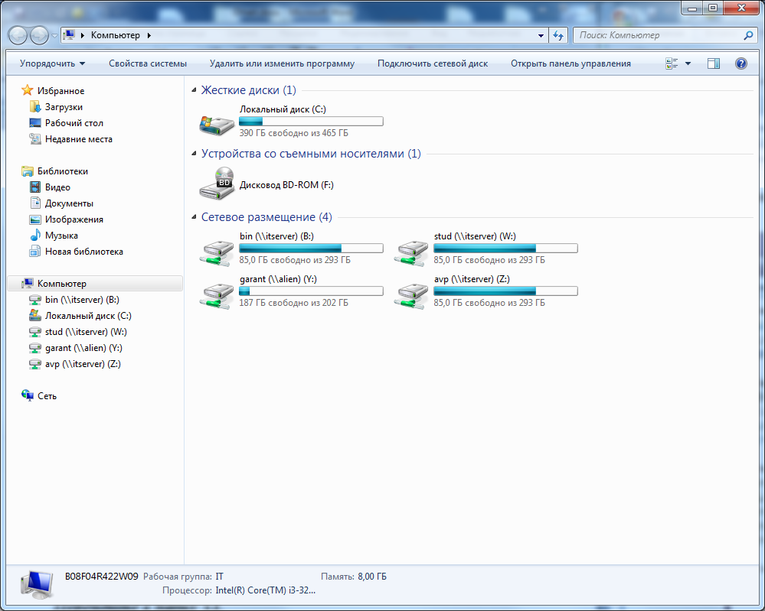

На скриншоте мы видим область переходов, область сведений, строка состояния, адресная строка, строка меню, панель инструментов, поле поиска, область просмотра, область предпросмотра.

***Задание 23. Перечислите операции, которые можно совершить в окне утилиты «Проводник».***

Создание:

Щелкните правой кнопкой по области просмотра.

В появившемся меню выберите Создать/Папку. Проводник создаст папку, название которой следует внести в окно ввода. По окончанию ввода нажмите [Enter].

Копирование:

Откройте папку, откуда нужно скопировать файлы.

Выделите нужные папку, файл или группу файлов в правой части окна и скопируйте их (Ctrl-C).

Откройте папку, куда нужно скопировать файлы. Вставьте объекты (Ctrl-V).

Удаление:

Откройте папку, откуда нужно скопировать файлы.

Выделите нужные папку, файл или группу файлов в правой части окна и удалите их (Delete).

***Задание 24. Буфер обмена. Просмотр содержимого буфера обмена.***

Буфер обмена – это объем оперативной памяти, отведенный системой, для временного хранения информации.

С помощью буфера обмена осуществляется перемещение и копирование файлов между дисками и каталогами компьютера, а также перемещение и копирование текста, из одного документа в другой.

В Windows7 нет программы для просмотра содержимого буфера обмена.

***Задание 25. Создайте папку x1 на диске W:\ в папке своей группы\ в папке под своей фамилией.***

Перейдите в папку x1.

Создайте папку x2.

Переименуйте папку x2 в x22.

Перейдите в папку x22.

Создайте текстовый файл z1.

Откройте файл z1 двойным щелчком мыши.

Введите строку текста, сохраните файл и закройте приложение.

Откройте файл z1 через контекстное меню.

Введите вторую строку текста, сохраните файл и закройте приложение.

Переименуйте файл z1 в a2.

Включите отображения расширения во всех папках.

Определите расширение имени созданного файла.

Создайте пакетный файл a.bat с помощью приложения «Блокнот».

Через контекстное меню откройте файл a.bat для редактирования.

Введите в файл команды:

*@echooff*

*echoHello, World!*

Запустите файл на исполнение двойным щелчком мыши.

Откройте файл a.bat для редактирования.

Введите в файл команду: pause.

Запустите файл на исполнение.

Создайте пакетный файл b.cmd.

Откройте файл b.cmd для редактирования.

Введите в файле команду: start dir.

Запустите файл на выполнение.

Создайте текстовый файл с самым длинным именем.

Определите длину имени файла и длину полного пути к файлу.

Создайте каталог с самым длинным именем.

Определите длину имени каталога и длину полного пути к нему.

Перетащите файл a2.txt в новый каталог.

Перетащите файл с длинным именем в новый каталог.

Перейдите в каталог с длинным именем.

Переименуйте файл a2.txt и определите ограничение на длинуимени.

Удалите все созданные файлы и папки.

Создайте папку x1 на диске W:\ в папке своей группы\ в папке под своей фамилией.

Перейдите в папку x1.

Создайте текстовые файлы z1.txt, z2.txt.

Ознакомьтесь с различными способами копирования иперемещения файлов и папок

Удалите все созданные файлы и папки.

Закройте окно утилиты «Проводник».

***Задание 26.*** ***Отобразите атрибуты файлов на диске С:\. Выявите назначение различных атрибутов. Перечислите способы изменения атрибутов файлов.***

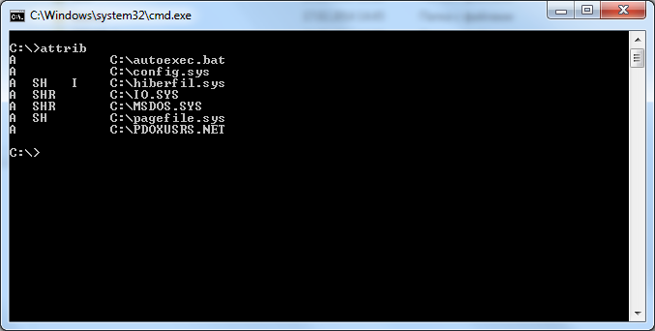

Команда ATTRIB применяется для отображения и изменения атрибутов файлов и каталогов из командной строки Windows.

Формат командной строки:

ATTRIB [+R | -R] [+A | -A ] [+S | -S] [+H | -H] [+I | -I] [диск:][путь][имя_файла] [/S [/D] [/L]]

Параметры командной строки:

+ - Установка атрибута.

- - Снятие атрибута.

R - Атрибут "Только чтение".

A - Атрибут "Архивный".

S - Атрибут "Системный".

H - Атрибут "Скрытый".

I - Атрибут "Неиндексированное содержимое".

[диск:][путь][имя файла] - Указание файла или набора файлов для обработки.

/S - Обработка файлов с указанными именами в текущем каталоге и во всех его подкаталогах.

/D Обработка файлов и каталогов.

/L Работать с атрибутами самой символической ссылки, а не целевого объекта этой символической ссылки.

***Задание 27. Выясните назначение атрибутов R, H, S, A. Включите отображение системных и скрытых файлов.***

R - Атрибут "Только чтение".

A - Атрибут "Архивный".

S - Атрибут "Системный".

H - Атрибут "Скрытый".

I - Атрибут "Неиндексированное содержимое".

***Задание 28. На диске W:\ в папке своей группы настройте колонки в порядке: Имя, Размер, Атрибуты.***

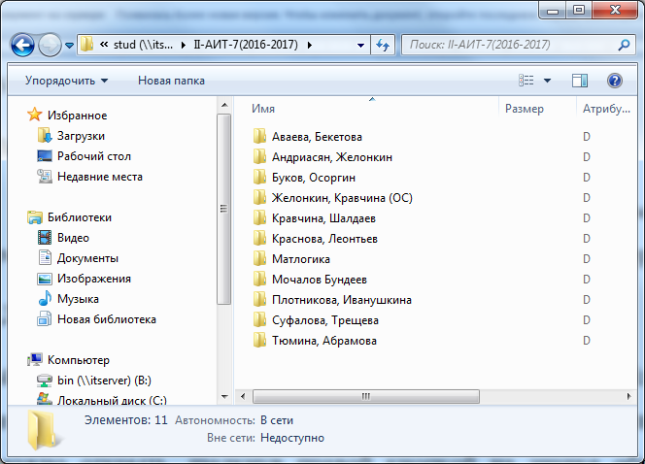

***Задание 29. Создайте на диске W:\ в папке своей группы\ в папке под своей фамилиейфайл 1.txt.***

Установите для файла 1.txt атрибут «Скрытый».Включите отображение скрытых файлов.

Переименуйте файл 1.txt в 1.bat.

Удалите файл 1.bat.

***Задание 30. Опишите способы настройки параметров «Рабочего стола».***

С помощью механизма Персонализация вы получаете доступ к настройке следующих параметров интерфейса системы:

темы Рабочего стола;

окна Рабочего стола;

цвета окон;

звуков;

заставки;

значков Рабочего стола;

указателей мыши;

рисунка учетной записи.

***Задание 31. Опишите назначение окна «Персонализация» в ОС Windows 7.***

Окно «Персонализация» служит для настройки визуализации в Windows 7.

***Задание 32.*** ***Укажите назначение окна «Фоновый рисунок рабочего стола» в ОС Windows 7.***

Окно фоновый рисунок рабочего стола служит для настройки фона рабочего стола.

***Задание 33. Укажите назначение экранных заставок монитора.***

Экранная заставка – это специальная компьютерная программа, которая появляется на экране, если в течение указанного промежутка времени пользователь не выполняет действия с мышью или клавиатурой. Изначально, экранные заставки появились в связи с тем, что первым моделям мониторов было свойственно выгорать.

***Задание 34. В каком окне можно установить частоту обновления экрана, качество цветопередачи и т.д.***

Нажмите «Пуск/Панель управления/Оформление и персонализация/Настройка разрешения экрана».

Затем нажмите на «Дополнительные параметры».

Перейдите на вкладку «Монитор».

***Задание 35. Укажите назначение программы Диспетчер задач в ОС Windows 7.***

Диспетчер задач Windows - это стандартная утилита, входящая в состав операционных систем Microsoft Windows NT/2000/XP/2003/Vista/7/2008. C ее помощью можно в режиме реального времени отслеживать выполняющиеся приложения и запущенные процессы, оценивать загруженность системных ресурсов компьютера и использование сети.

***Задание 36. Опишите способы запуска программы Диспетчер задач.***

1. Ctrl + Alt + Del/Диспетчер задач
2. ПКМ по панели задач/Диспетчер задач
3. Ctrl + Shift + Esc
4. Использовать команду taskmgr в командной строке

***Задание 37. Опишите способы завершения программы Диспетчер задач.***

• В правом верхнем углу нажать кнопку Закрыть.

• Нажать комбинацию клавиш Alt+F4.

• Нажать правой кнопкой мыши на верхнюю границу окна и в контекстном меню выбрать Закрыть.

• На панели задач выбрать кнопку программы Диспетчер задач, нажать правой кнопкой мыши на иконку и выбрать в контекстном меню Закрыть окно.

• Во вкладке Файл выбрать Завершение диспетчера задач.

***Задание 38. Опишите вкладки окна Диспетчер окна Windows.***

*Вкладка Приложения:*

На данной вкладке показываются все приложения которые вы запустили при работе в Windows 7. Показывается их список и можно посмотреть состояние каждой из задач.

*Вкладка Процессы:*

В данной вкладке отображаются все запущенные процессы в вашей Windows 7. Количество процессов так же отображается в нижнем левом углу Диспетчера задач Windows 7

*Вкладка Службы:*

В этой вкладке представлена таблица со всеми службами в операционной системе Windows 7. Можно просмотреть имя службы, ее описание и состояние

*Вкладка Быстродействие:*

Наверное является самой популярной вкладкой диспетчера задач Windows 7. В ней вы наглядно можете посмотреть загрузку вашего процессора, количество используемой памяти и хронологию их использования и загрузки

*Вкладка Сеть:*

На данной вкладке вы может посмотреть состояние и загрузку всех ваших сетевых подключений. Все наглядно представлено в виде графика

*Вкладка Пользователи:*

В таблице данной вкладки диспетчера задач Windows 7 вы можете посмотреть всех пользователей компьютера.

***Задание 39. Запустите Диспетчер задач всеми описанными способами и завершите его работу всеми описанными способами.***

***Задание 40. Запустите Диспетчер задач и перейдите на вкладку Приложения.***

- запустите Microsoft Word в меню Пуск / Программы;

- на вкладке Приложения переключитесь на приложение Word;

- на вкладке Приложения перейдите к процессу для приложения Word

- на вкладке Процессы выберите следующие столбцы:

- идентификатор процесса;

- загрузка центрального процессора;

- память рабочий набор;

- базовый приоритет;

- счетчик потоков;

- на вкладке Процессы остановите процесс, соответствующий приложению Word;

- запустите командное окно и определите его PID (идентификатор процесса);

- в командном окне введите start cmd;

- определите PID второго процесса cmd;

- во втором командном окне введите start cmd;

- определите PID третьего процесса cmd;

- на вкладке Процессы остановите первый процесс cmd.exe;

- остановите дерево процессов второго процесса cmd.exe;

- на вкладке Процессы выясните число потоков в процессах;

- на вкладке Быстродействие выясните общее количество процессов и потоков.

***Задание 41. Дайте определение понятию Переменные среды в ОС Windows 7.***

Переменная среды — переменная операционной системы, хранящая какую-либо информацию — например, данные о настройках системы или путь до файла/папки.

***Задание 42. Укажите основные типы Переменных среды, объясните их назначение.***

|  |  |  |
| --- | --- | --- |
| **Название** | **Тип** | **Описание** |
| ALLUSERSPROFILE | локальная | Возвращает размещение профиля «All Users». **В Windows 7 возвращает путь к папке C:\ProgramData\**. |
| APPDATA | системная | Возвращает используемое по умолчанию размещение данных приложений. В Windows XP это C:\Documents and Settings\%UserName%\Application Data. **В Windows 7 - C:\Users\%UserName%\AppData\Roaming**. |
| CD | локальная | Указывает путь к текущему каталогу. Идентична команде CD без аргументов. |
| CLIENTNAME | локальная динамическая | Переменная определена только в среде удаленного подключения к рабочему столу. Хранит имя компьютера (%COMPUTERNAME%) клиента удаленного доступа. |
| CMDCMDLINE | локальная | Точная команда, использованная для запуска текущего cmd.exe. |
| CMDEXTVERSION | системная | Версия текущего Command Processor Extensions. |
| COMMONPROGRAMFILES | системная | Расположение каталога "Common Files" (обычно %ProgramFiles%\Common Files). |
| COMMONPROGRAMFILES(x86) | системная | **Расположение каталога "Common Files" в Program Files (x86) для 64-разрядной ОС (обычно %ProgramFiles(x86)%\Common Files)**. |
| COMPUTERNAME | системная | Имя компьютера |
| COMSPEC | системная | Путь к исполняемому файлу командного процессора (shell). |
| DATE | системная | Возвращает текущую дату. Использует тот же формат, что и команда date /t. Создаётся командой Cmd.exe. |
| ERRORLEVEL | системная | Возвращает код ошибки последней использовавшейся команды. Значение, не равное нулю, обычно указывает на наличие ошибки. |
| HOMEDRIVE | системная | Возвращает имя диска локальной рабочей станции, связанного с основным каталогом пользователя. Задаётся на основании расположения основного каталога. Основной каталог пользователя указывается в оснастке «Локальные пользователи и группы». |
| HOMEPATH | системная | Возвращает полный путь к основному каталогу пользователя. Задаётся на основании расположения основного каталога. Основной каталог пользователя указывается в оснастке «Локальные пользователи и группы». |
| HOMESHARE | системная | Возвращает сетевой путь к [общему](https://ru.wikipedia.org/wiki/%D0%9E%D0%B1%D1%89%D0%B8%D0%B9_%D1%80%D0%B5%D1%81%D1%83%D1%80%D1%81) основному каталогу пользователя. Задаётся на основании расположения основного каталога. Основной каталог пользователя указывается в оснастке «Локальные пользователи и группы». |
| LOCALAPPDATA | системная | **Возвращает используемое по умолчанию локальное размещение данных приложений (C:\Users\%UserName%\AppData\Local)**. |
| LOGONSERVER | локальная | Имя контроллера домена, использовавшегося для авторизации текущего пользователя. |
| NUMBER_OF_PROCESSORS | системная | Количество процессоров в системе (фактически, количество ядер). |
| OS | системная | Название операционной системы. Windows XP и Windows 2000 отображаются как Windows_NT. |
| PATH | системная | Указывает путь поиска исполняемых файлов. |
| PATHEXT | системная | Возвращает список расширений файлов, которые рассматриваются операционной системой как исполняемые. |
| PROCESSOR_ARCHITECTURE | системная | Архитектура процессора. Возможные варианты: [x86](https://ru.wikipedia.org/wiki/X86), [IA64](https://ru.wikipedia.org/wiki/IA-64), [AMD64](https://ru.wikipedia.org/wiki/X86-64). |
| PROCESSOR_IDENTIFIER | системная | Описание процессора (в Интернете часто встречается ошибочное написание PROCESSOR_IDENTFIER - пропущена буква). |
| PROCESSOR_LEVEL | системная | Номер модели процессора. |
| PROCESSOR_REVISION | системная | Ревизия процессора. |
| PROGRAMDATA | системная | **Возвращает путь к каталогу C:\ProgramData\ (аналогично ALLUSERSPROFILE)**. |
| PROGRAMFILES | системная | Путь к каталогу [Program Files](https://ru.wikipedia.org/w/index.php?title=Program_Files&action=edit&redlink=1" \o "Program Files (страница отсутствует)). |
| PROGRAMFILES(x86) | системная | Путь к каталогу [Program Files (x86)](https://ru.wikipedia.org/w/index.php?title=Program_Files_(x86)&action=edit&redlink=1" \o "Program Files (x86) (страница отсутствует)) в 64-разрядных системах для приложений архитектуры x86. |
| PROMPT | локальная | Возвращает параметры командной строки для текущего интерпретатора. Создаётся командой Cmd.exe. |
| PUBLIC | системная | **В Windows 7 возвращает путь к каталогу C:\Users\Public**. |
| RANDOM | системная | Случайное десятичное число от 0 до 32767. Генерируется Cmd.exe. |
| SAFEBOOT_OPTION | системная | Существует только в [Безопасном режиме](https://ru.wikipedia.org/wiki/%D0%91%D0%B5%D0%B7%D0%BE%D0%BF%D0%B0%D1%81%D0%BD%D1%8B%D0%B9_%D1%80%D0%B5%D0%B6%D0%B8%D0%BC). Принимает значение типа безопасного режима в котором работает система. В Безопасном режиме и Безопасном режиме с поддержкой [командной строки](https://ru.wikipedia.org/wiki/%D0%98%D0%BD%D1%82%D0%B5%D1%80%D1%84%D0%B5%D0%B9%D1%81_%D0%BA%D0%BE%D0%BC%D0%B0%D0%BD%D0%B4%D0%BD%D0%BE%D0%B9_%D1%81%D1%82%D1%80%D0%BE%D0%BA%D0%B8)принимает значение MINIMAL. В Безопасном режиме с поддержкой сетевых [драйверов](https://ru.wikipedia.org/wiki/%D0%94%D1%80%D0%B0%D0%B9%D0%B2%D0%B5%D1%80) принимает значение Network. |
| SESSIONNAME | локальная | Хранит имя активного пользовательского сеанса. При локальном входе имеет значение "Console", при удаленном доступе имеет вид RDP-Tcp#<номер сеанса> |
| SYSTEMDRIVE | системная | Диск, на котором расположен корневой каталог Windows. |
| SYSTEMROOT | системная | Путь к корневому каталогу Windows. |
| TEMP и TMP | системная и локальная | Возвращает временные каталоги, по умолчанию используемые приложениями, которые доступны пользователям, выполнившим вход в систему. Некоторые приложения требуют переменную TEMP, другие — переменную TMP. Потенциально TEMP и TMP могут указывать на разные каталоги, но обычно совпадают. |
| TIME | системная | Возвращает текущее время. Использует тот же формат, что и команда time /t. Создаётся командой Cmd.exe. Дополнительные сведения о команде time см. в разделе Time. |
| USERDOMAIN | локальная | Имя домена, которому принадлежит текущий пользователь. |
| USERNAME | локальная | Имя текущего пользователя. |
| USERPROFILE | локальная | Путь к профилю текущего пользователя. |
| WINDIR | системная | Каталог, в котором установлена Windows. |

***Задание 43. С помощью какого окна можно управлять Переменными среды.***

С помощью окна «Панель управления»:

В меню Пуск выберите пункт Панель управления.

На панели управления дважды щелкните значок Система.

В диалоговом окне Свойства системы выберите вкладку Дополнительно, затем нажмите кнопку Переменные среды.

***Задание 44.*** ***Как отобразить Переменные среды с помощью командной строки.***

С помощью команды ***SET***

***Задание 45. Создайте пользовательскую переменную Var и присвойте переменной Var значение Value. Сделайте просмотр созданной переменной в командной строке.***